INFINITIVO | PASADO SIMPLE | EJEMPLOS
Become  convertir | Became  convirtió | 
Bite  Morder | Bit  Mordió | 
Buy  Comprar | Bought  Comprado | 
Choose  Escoger | Chose  Escogió | 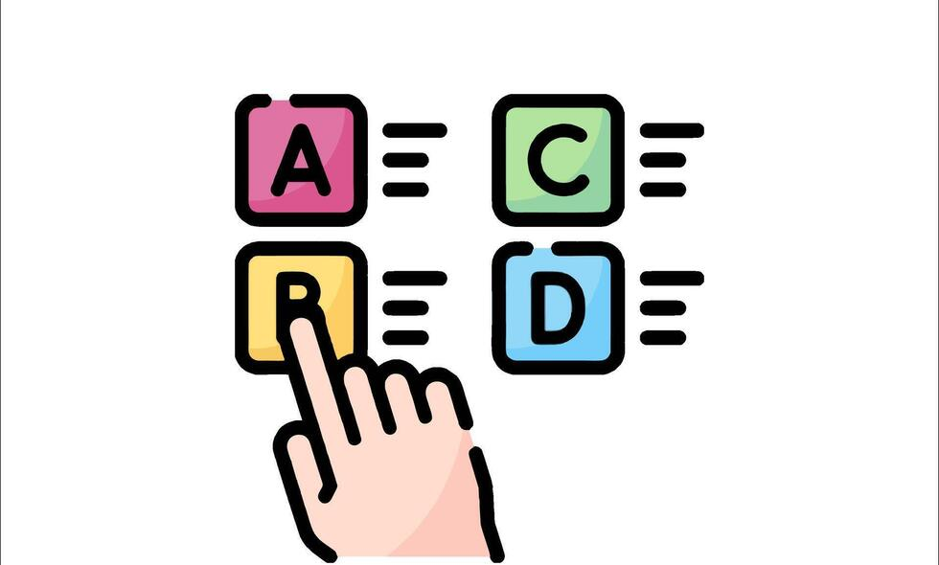
Drive  Manejar | Drove  Manejo | 
Eat  Comer |   Ate  Comió
Drink  Beber | Drank  Bebió | 
Find  Encontrar | Found  Encontró | 
Go  Ir | Went  Fue | 
Hear  Escuchar | Heard  Escucho | 
Know  Conocer | Knew  Conoció | 
Lend  Prestar |   Lent  Presto
Lose  Perder | Lost  Perdió | 
Read  Leer | Read  Leyó | 
Rise  Levantarse | Rose  Levantado | 
Run  Correr | Ran  Corrió | 
Sleep  Dormir | Slept  Durmió | 
Swim  Nadar | Swam  Nado | 
Teach  Enseñar |   Taught  Enseño
Think  Pensar | Thought  Pensó | 

